Copia Corpo Elettorale

cfr. Duplicazione Corpo Elettorale
Il programma permette la duplicazione del corpo elettorale di una particolare lista, vuoi generale, aggiunta regionale o europea, all'interno di un'altra lista creata proprio per accogliere la duplicazione. Le motivazioni per l'utilizzo di questo programma possono essere varie, tra queste, il caso di sovrapposizioni tra elezioni come Referendum e Amministrative. La duplicazione consente di apportare modifiche ad una lista senza intaccare il corpo elettorale delle liste predefinite che rimarrà valido dopo le elezioni.
Prima di procedere con la duplicazione è necessario creare la lista che accoglierà il corpo elettorale duplicato, per fare ciò è possibile utilizzare il programma Tipo Lista Elettorale, nel quale creare, per esempio, una lista per un referendum.
Una volta creata ritornare nel presente programma, selezionare la lista che si intende duplicare e selezionare la lista contenitore, di seguito cliccare su Conferma a destra della videata.
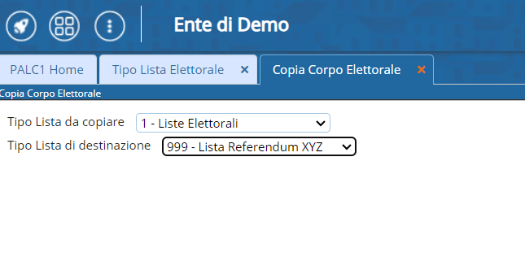
Viene chiesto di riconfermare la scelta di duplicare ed al termine avrete questo messaggio
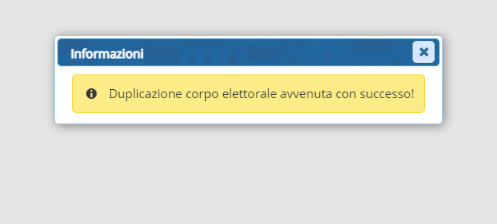
visualizzazioni.

